Spremembe v programu PANTHEON zaradi Zakona o interventnih ukrepih za zajezitev epidemije Covid-19 in omilitev njenih posledic

!!! NUJNO PREBERITE: V kolikor ste nadgradnjo z menjavo exe naredili 14.4.2020 vas prosimo, da za potrebe pravilnega kreriranja plačilnih nalogov ponovno iz ftp://ftp.datalab.si/upgrade/si/release/ prenesete novi exe, v katerem je objavljen popravek.

Za vas smo pripravili naslednje nastavitve v PANTHEON-u, ki so v skladu z zakonom Zakona o interventnih ukrepih za zajezitev epidemije Covid-19 in omilitev njenih posledic za državljane in gospodarstvo (ZIUZEOP).
Naj poudarimo, da zakon še ni objavljen v Uradnem listu in so na eDavkih do nadaljnjega onemogočili oddajo REK-1 obrazcev (predvidoma do 23.4.2020).

Dopolnitve v rdečem narejene z 12.04.2020:

Zakon o intervalnih ukrepih je bil objavljen v UL št 49 dne 10.4.2020 https://www.uradni-list.si/_pdf/2020/Ur/u2020049.pdf. FURS je objavil preglednico najpogostejših primerov REK za izplačilo po ZIUZEOP: https://www.fu.gov.si/davki_in_druge_dajatve/poslovanje_z_nami/e_davki/novica/najpogostejsi_primeri_rek_za_izplacila_po_ziuzeop_9986/, dnevno osvežujejo tudi pogosta vprašanja in odgovore: https://www.fu.gov.si/drugo/pogosta_vprasanja_in_odgovori_o_ukrepih_na_davcnem_podrocju_za_blazitev_posledic_koronavirusa/novica/pogosta_vprasanja_in_odgovori_o_ukrepih_na_davcnem_podrocju_za_blazitev_posledic_koronavirusa_9991/.

Za avtomatsko delovanje obračuna plače v enem za mesec marec OBVEZNO potrebujete verzijo programa št. 10.0.1911 z dne 14.4.2020. Za pravilno delovanje potrebujemo nove vrste obračunov, vrste zaslužkov, vrste dela.

Vrste ukrepov:
- Čakanje na delo (poslovni razlog in višja sila)
Kateri delodajalci bodo lahko uveljavljali celotno povračilo nadomestila plače od 13. 3. - 31. 5.?
Vsak delodajalec v Republiki Sloveniji, razen:
- neposredni ali posredni proračunski uporabnik državnega oz. občinskega proračuna, katerega delež prihodkov iz javnih virov je bil v letu 2019 višji od 70%,
- delodajalec, ki opravlja finančno ali zavarovalniško dejavnost, ki spada v skupino K po standardni klasifikaciji dejavnosti.
Do pomoči so upravičeni tisti delodajalci, ki jim bodo po njihovi oceni prihodki v prvem polletju 2020 upadli za več kot 20% glede na isto obdobje leta 2019 in v drugem polletju 2020 ne bodo dosegli več kot 50% rast prihodkov glede na isto obdobje leta 2019. V primeru, da ta pogoj pomoči ob predložitvi letnih poročil za leto 2020 ne bo dosežen, bo moral upravičenec naknadno vrniti celotno pomoč. Če ni posloval celo leto v 2019, je upravičen, če je utrpel vsaj 25 % zmanjšanje prihodkov v marcu 2020 napram februarju 2020 ali vsaj 50 % v aprilu in maju 2020 napram februarju 2020.
Kdaj delodajalec delnega povračila nadomestila plače ne more uveljavljati?
- Če ne izpolnjuje obveznih dajatev in drugih denarnih nedavčnih obveznosti v skladu z zakonom, ki ureja finančno upravo, ki jih pobira davčni organ, če ima neplačane zapadle obveznosti na dan vložitve vloge.
- Šteje se, da delodajalec ne izpolnjuje obveznosti, če na dan oddaje vloge ni imel predloženih vseh obračunov davčnih odtegljajev za dohodke iz delovnega razmerja za obdobje zadnjih petih let do dne oddaje vloge.
- Če je nad njim uveden postopek stečaja.

Kaj zakon šteje za višjo silo:
- varstvo otrok zaradi zaprtja šol in vrtcev,
- nezmožnost prihoda na delo zaradi ustavitve javnega prevoza,
- zaprtje mej s sosednjimi državami.

Kako delodajalec delavca napoti na čakanje na delo?
- Delodajalec napoti delavca na čakanje na delo s pisno odredbo. Le-ta je tudi priloga k vlogi na ZRSZ.
- V odredbi delodajalec določi obveznost delavca, da se na zahtevo delodajalca vrne na delo tudi v času izvajanja ukrepa, to zahtevajo potrebe delovnega ali proizvodnega procesa (npr. dodatna naročila). Delavec se lahko vrne na delo do 7 zaporednih dni v tekočem mesecu. Delodajalec mora o tem predhodno obvestiti ZRSZ.
- Kakšne roke in postopek mora delodajalec spoštovati, da bo upravičen do povračila nadomestila plač?
- Vlogo bo delodajalec vložil na ZRSZ samo elektronsko. Vse vloge, vložene po trenutno veljavnem ZIUPPP, se bodo obravnavale po ZIIJZEOP (108. člen ZIUZEOP).Zato lahko vlogo, kljub temu, da so delavci že od 13. 3. na čakanju na delo, vložite v 8 dneh po uveljavitvi ZIUZEOP (v veljavo bo stopil okrog 11. 4.). To je uradno stalïšče ZRSZ-ja. Opozarjamo pa, da tisti, ki ob aprilskem izplačilu plače za marec ne boste imeli odobrene vloge s strani ZRSZ, morate prispevke plačati v celoti. (V objavljenem zakonu ni definirana časovna omejitev, tako da za uveljavitev olajšave upoštevajte roke, kdaj morate oddati vlogo.

Več o vlogi na ZRSZ preberite tukaj.

Kakšna bo višina nadomestila plače za delavca in koliko in kdaj bo delodajalec dobil povrnjeno od države?
Za čakanje na delo iz poslovnega razloga in višje síle znaša nadomestilo plače 80 % osnove iz 137/7 ZDR-1* vendar ne manj kot znaša minimalna plača. To pomeni, da bo nadomestilo plače delavca, ki prejema minimalno plačo, 100 %.
Država bo povrnila izplačana nadomestila plač in prispevke za socialno varnost od 13. marca - 31. maja 2020. Je pa nadomestilo, ki ga bo država delodajalcu povrnila, omejen navzgor z zneskom povprečne plače v RS, preračunane na mesec (1.753,84 EUR bruto). Prispevki pa so oproščeni največ od nadomestila plače, do višine povprečne plače za 2019 v RS, preračunane na mesec.
Povračilo nadomestila se izplačuje mesečno, in sicer 10. dan meseca, ki sledi mesecu izplačila nadomestila plače.
Izvedba: Upravičeni delodajalci, ki uveljavljajo oprostitev plačila prispevkov za socialno varnost, oddajo REK-I obrazec z navedbo vrste dohodka 1004. Če je izplačano nadomestilo višje od povprečne plače, morajo za razliko (znesek nad povprečno plačo) oddati REK-I obrazec z navedbo vrste dohodka 1001, pri čemer prispevke za socialno varnost od te razlike obračunajo in plačajo (vir. FURS).
Za namene poročanja podatkov za oblikovanje pokojninske osnove izplačano nadomestilo za čakanje na delo zaradi epidemije delodajalec vpiše v polje M01, nadomestilo za čakanje na delo zaradi višje síle pa v polje M02 (vir. FURS).
Delodajalec o izplačanih nadomestilih, za katere je oproščen plačila vseh prispevkov, predložen ločen obračun, v katerem prispevke (delojemalca in delodajalca) obračuna in prikaže v koloni »Obračunani« (delodajalec mora obračunati in plačati akontacijo dohodnine). Če je z nadomestilom plače izplačana tudí boniteta, povračilo stroškov, premije pokojninskega in invalidskega zavarovanja nad določeno višino, za slednja ne velja oprostitev plačila prispevkov; te prispevke delodajalec poroča v stolpcu »Za plačilo«. Za izplačila plače in nadomestila plače, za katere se ne prizna oprostitev, se predloži ločene obračune, na uveljavljen način (Šifre vrste dohodka REK-1 1001, 1091; PNiPD 5550). Uvedene so nove Šifre vrste dohodka: REK-I: 1004 Nadomestilo plače za čakanje na delo v času epidemije; PniPD: 5552 Nadomestílo plače za čakanje na delo v času epidemije za delodajalce, ki niso plačniki davka (vir: FU RS).

Kaj naredijo uporabniki PANTHEON-a?
Za vas smo pripravili naslednje VZ-je, ki so deljeni na:
  - Čakanje na delo zaradi višje sile:
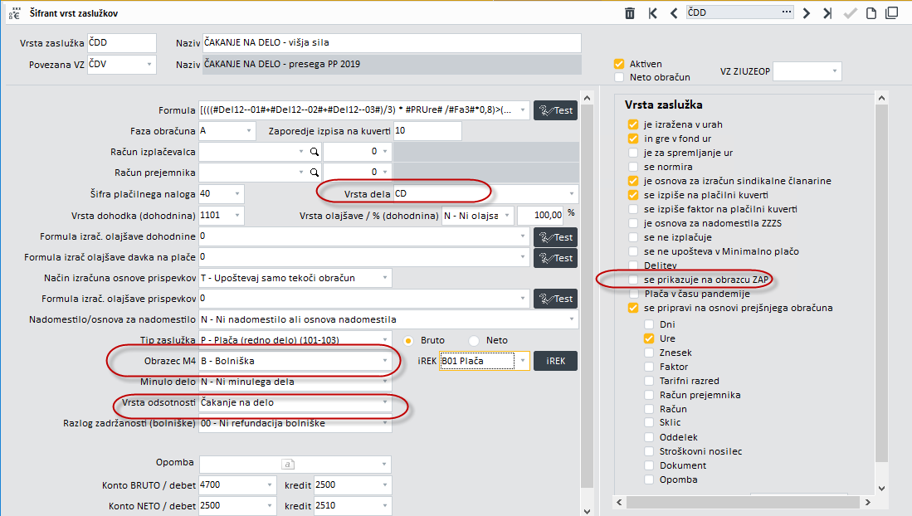

Formula, ki jo predvidevamo je iskane osnove preteklega tromesečja, kontrola minimalnega izplačila na ravni minimalne plače. V formuli trenutno ni predvidene kontrole ali je delavec imel v preteklosti za vsa tri obdobja plačo, ali je bil v tem času ves čas na bolniški. Formula se lahko ustrezno prilagodi. Uporabljate lahko opcijo poljubno polje npr. #Del28#.
Formula bi bila tako sestavljena: [(#Del28# * #PRUre# /#Fa3#*0,8)>(1753,84* #PRUre# /#Fa3#):(1753,84* #PRUre# /#Fa3#)][(#Del28# * #PRUre# /#Fa3#*0,8)<#Fa2#*#PRUre#/#Fa3#:#Fa2#*#PRUre#/#Fa3#] #Del28# * #PRUre# /#Fa3#*0,8. V formuli je predvidena kontrola do višine povprečne plače 2019 in preostali del obračunan kot plača brez olajšav plačevanja vseh prispevkov.

  - Čakanje na delo zaradi poslovnih razlogov:

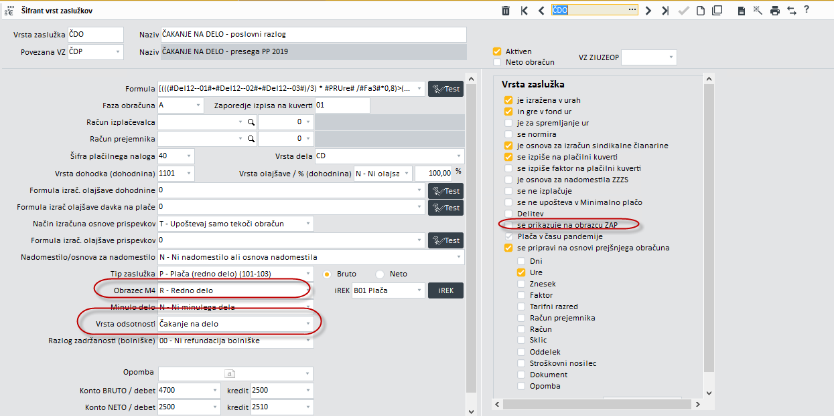

Tudi tu je opcija, da imamo sestavljeno formulo iz npr. polja #Del29#, le ta bi bila: [(#Del28# * #PRUre# /#Fa3#*0,8)>(1753,84* #PRUre# /#Fa3#):(1753,84* #PRUre# /#Fa3#)][(#Del28# * #PRUre# /#Fa3#*0,8)<#Fa2#*#PRUre#/#Fa3#:#Fa2#*#PRUre#/#Fa3#] #Del28# * #PRUre# /#Fa3#*0,8). V formuli je predvidena kontrola do višine povprečne plače 2019 in preostali del obračunan kot plača brez olajšav plačevanja vseh prispevkov:
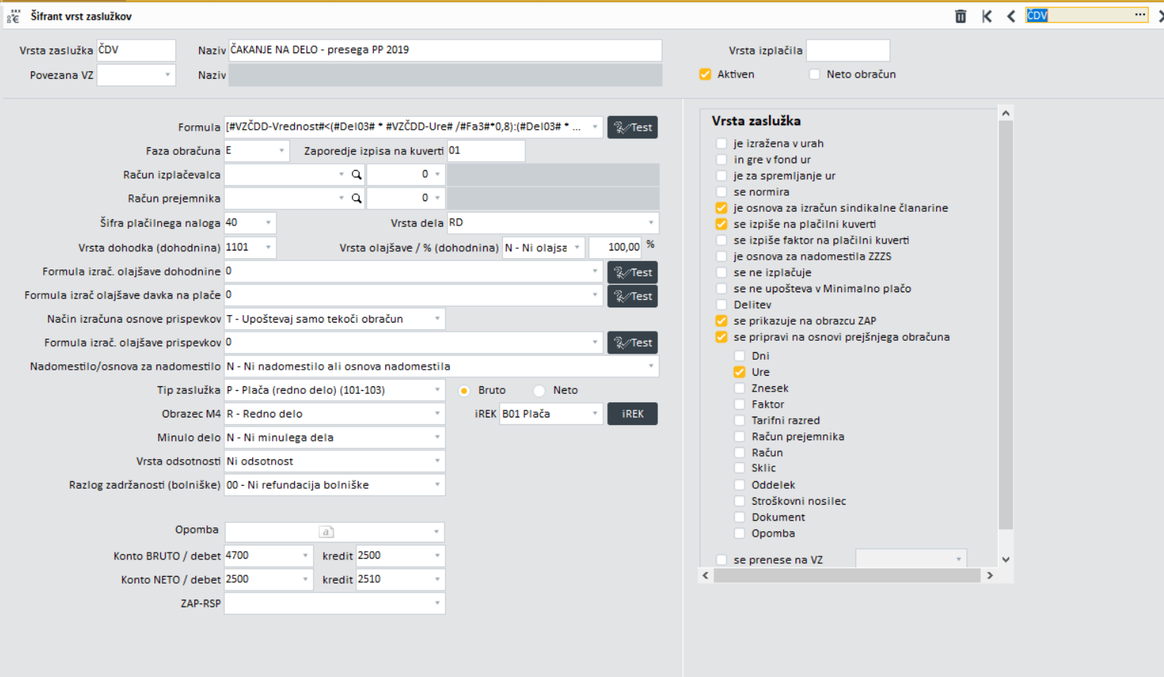
Prosim jemljite formule kot predlog in ne NUJNO in IZKLJUČNO pravilno, prilagodite formulo obstoječemu sistemu obračunavanja, v kolikor bi potrebovali pomoč, smo vam na voljo.
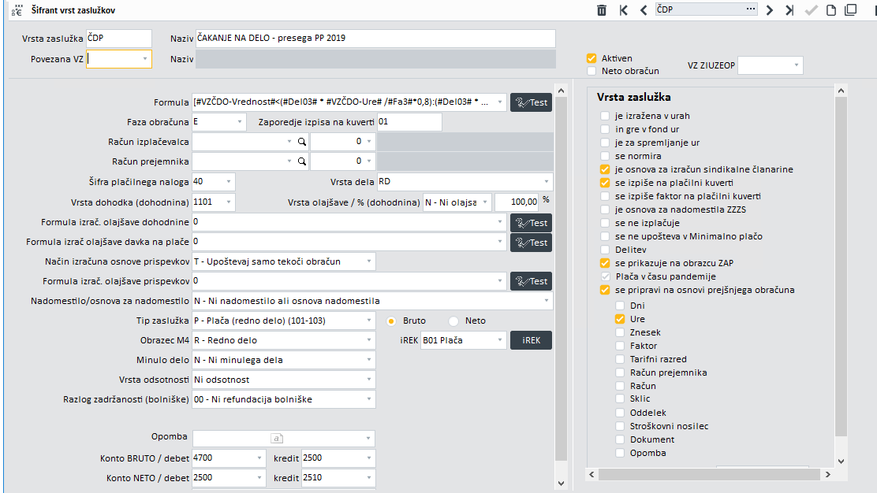

V kolikor obračunavate čakanje na delo v svoji vrsti obračuna uporabite tudi vrsto dokumenta kot je primer:

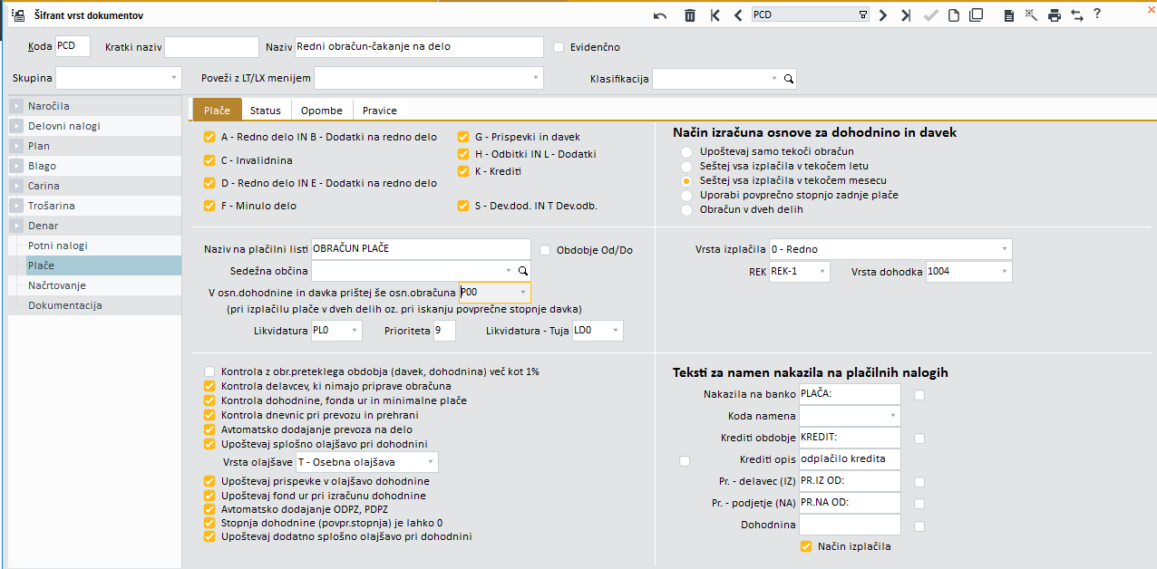

V primeru obračunavanje čakanja na delo bruto vrednost, ki presega PP 2019 poročate v obračunu z vrsto dohodka 1001, npr. P00. V zgornjem primeru so to vrste zaslužkov ČDP,ČDV in formula, ki je na sliki ne bo naredila avtomatskega preračuna.

Na vrstah zaslužkov je predvidena nova Vrsta odsotnosti – Čakanje na delo, zaposlenim lahko v koledar odsotnosti zapišete od kdaj do kdaj ga je podjetje napotilo na čakanje. Na podlagi datumov boste lahko s pomočjo Čarovnika za izvoz pripravili potrebno prilogo Vlogi za povračilo nadomestila plače delavcev na začasnem čakanju na delu.

Dodajte v vrste zapisov nove VZ za čakanje na delo:
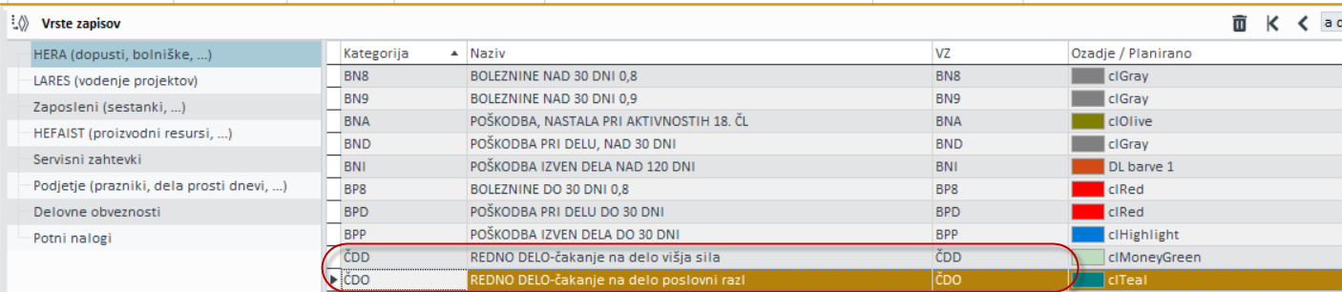

Preddefinirane VZ imajo ustrezno vrsto odsotnosti. Čakanje na delo vrsta odsotnosti je namenjena evidenci čakanja, za katerega velja nov ukrep in poročanje v REK obrazcu z vrsto dohodka 1004.
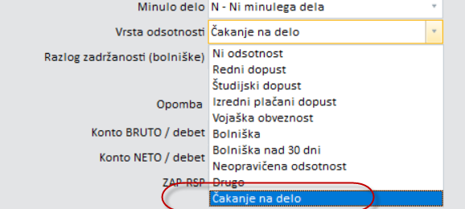
V pripravi je čarovnik s pomočjo katerega boste pripravili prilogo Vlogi za povračilo nadomestila plače delavcev na začasnem čakanju na delo iz poslovnih razlogov ( Excelova tabela s seznamom delavcev na čakanju).

- Za zaposlene v zasebnem sektorju, ki delajo

Do ukrepa delne oprostitve plačila prispevkov od plače za delo v času epidemije so upravičeni vsi delodajalci v zasebnem sektorju. Do delne oprostitve plačila prispevkov niso upravičeni neposredni in posredni uporabnik proračuna RS ter občine, in delodajalci, ki opravljajo finančno ali zavarovalniško dejavnost, ki spada v skupino K po SKD.
Delodajalci so oproščeni plačila prispevkov za pokojninsko in invalidsko zavarovanje (PIZ). Oprostitev plačila prispevkov za PIZ od izplačane plače za delo v obdobju od 13. marca do 31. maja 2020. Prispevki se samo obračunajo in ne plačajo. Ostale prispevke plačajo v celoti.

Delodajalec mora ob izplačilu plače, najkasneje na dan izplačila predložiti REK-1 obrazec (oz. takoj ko bo to mogoče, predvideno 23.04.). Upravičeni delodajalci, ki uveljavljajo oprostitev plačila prispevkov za PIZ oddajo REK-1 obrazec z navedbo vrste dohodka 1002. Za oprostitev plačila prispevkov PIZ ni predvidena oddaja vloge.
Zaradi potrebne prilagoditve nekaterih REK obrazcev na podlagi interventne zakonodaje je onemogočena oddaja REK obrazca prek sistema eDavki, in sicer predvidoma do 23. 4. 2020. Upravičeni delodajalci, ki v tem času izplačajo plačo, lahko kljub neoddaji REK-1 obrazca pri plačilu prispevkov upoštevajo oprostitev. Ko bo oddaja REK obrazcev prek eDavkov ponovno omogočena, pa bo delodajalec oddal pravilen REK-1 obrazec z navedbo vrste dohodka 1002 – Plača za delo v času epidemije, na katerem bo prispevke PIZ samo obračunal.

Kaj naredijo uporabniki PANTHEON-a?
Za delo v času pandemije uporabljate svojo VZ, v kateri določite da je v tem primeru prispevek PIZ zgolj obračunan, torej uveljavljate olajšavo pri prispevkih PIZ in gre v poročanje REK1 1002 vrsta dohodka (označen preklopnik Plača v času pandemije). V kolikor bi obračun delali za čas, ko uveljavljate olajšavo v svoji vrsti dokumenta preklopnika ni potrebno označiti.
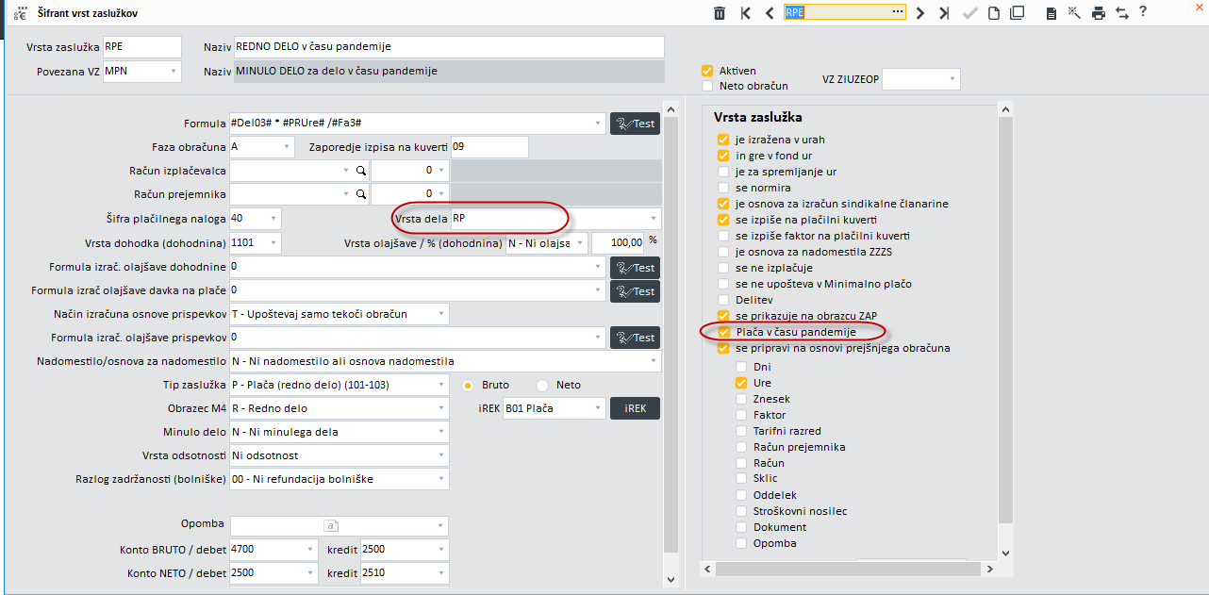
Zaradi dodelave avtomatskega pripisa minulega dela, ki velja za delo v času pandemije, je spremenjena vrsta zaslužka (rumeno so označene spremembe)
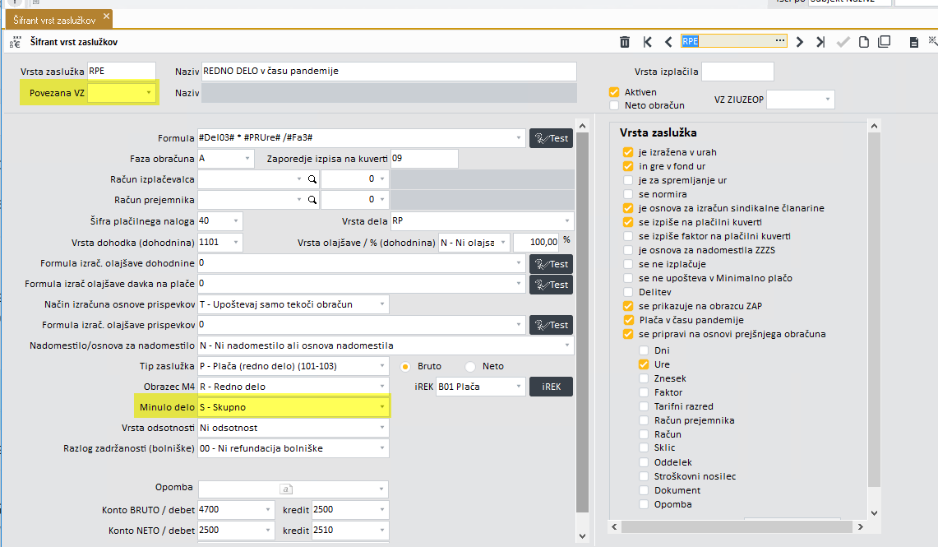
Minulo delo MPN torej ni potrebe po pisanju formule, ampak je:
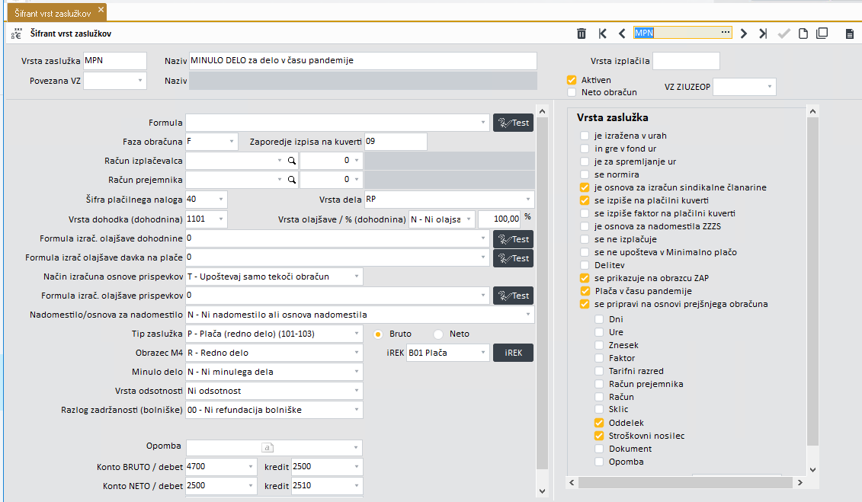
Za pravilno delovanje morate zgolj na osnovni vrsti zaslužka npr. MND izbrati VZ, ki velja v času pandemije to je (polje VZ ZIUZEOP izberite MND – na sliki označeno z rumeno)
Pazite v primeru dela od doma, o katerega zaposleni niso upravičeni povračila prevoza, da ustrezno popravite formule pri npr. preračunu prevoza.
Primer:
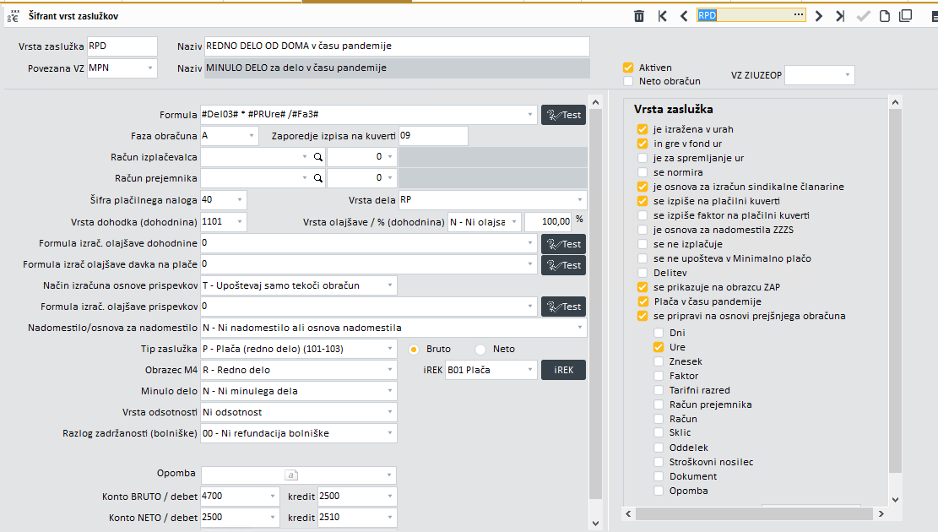
Spremenjena RPD zaradi minulege dela:
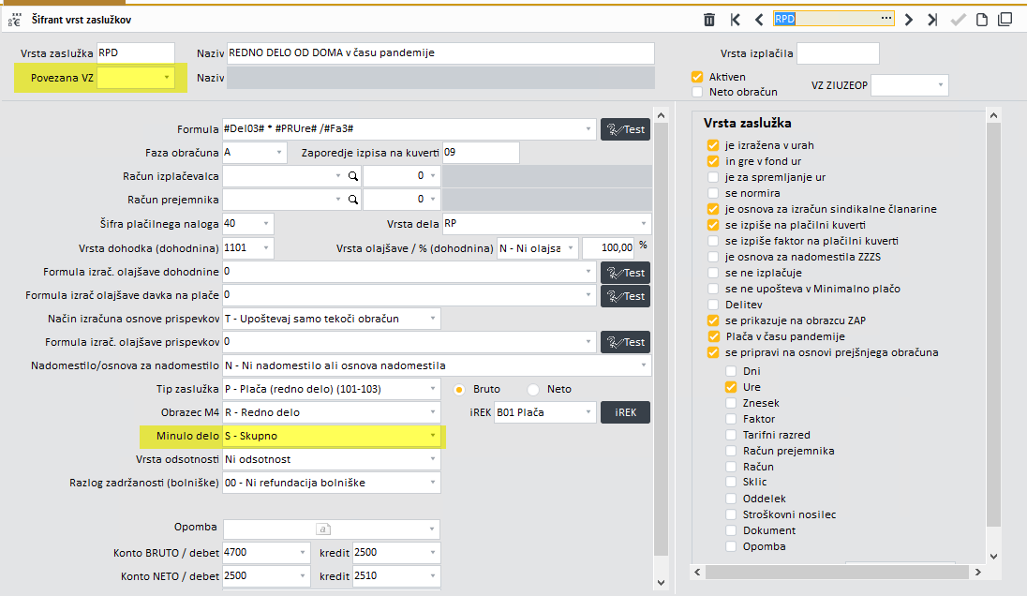

Delo v času pandemije, kjer delavec opravlja delo v podjetju RPE, za primer dela od doma RPD, povračilo dobi za čas, ko je bil prisoten na delu RDČ do 13.3. in je delal v času pandemije RPE:

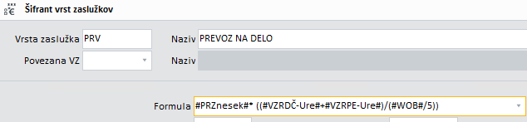.

(formula: #PRZnesek#* ((#VZRDČ-Ure#+#VZRPE-Ure#)/(#WOB#/5)))
NE velja pripis Iz zgornjih VZ RPE, RPO je razvidno, da je dodana VZ za minulo delo, PA v obstoječem obračunu ne more še avtomatsko razbiti minulega dela MND na dve vrsti zaslužka. V kolikor bo rešitev do kritičnega patcha navodilo sledi, v nasprotnem primeru velja obračun dodatka za delo po formuli.
Minulo delo je obračunano avtomatsko in pripisano na plačilno listo ločeno, torej kot dodatek za delo v času pandemije.
V kolikor imate v obračunu tudi primere zaposlenih z minimalno plačo, velja tudi avtomatsko sorazmerna razdelitev razlike do minimalne plače, pogoj je, da v vrsti zaslužka za razliko do minimalne plače polju VZ ZIUZEOP izberete ustrezno. Če uporabljate preddefinirane VZ, velja kot kaže slika:
V kolikor obračunavate uveljavljanje prispevka na svoji vrsti obračuna uporabite tudi vrsto dokumenta kot je primer:
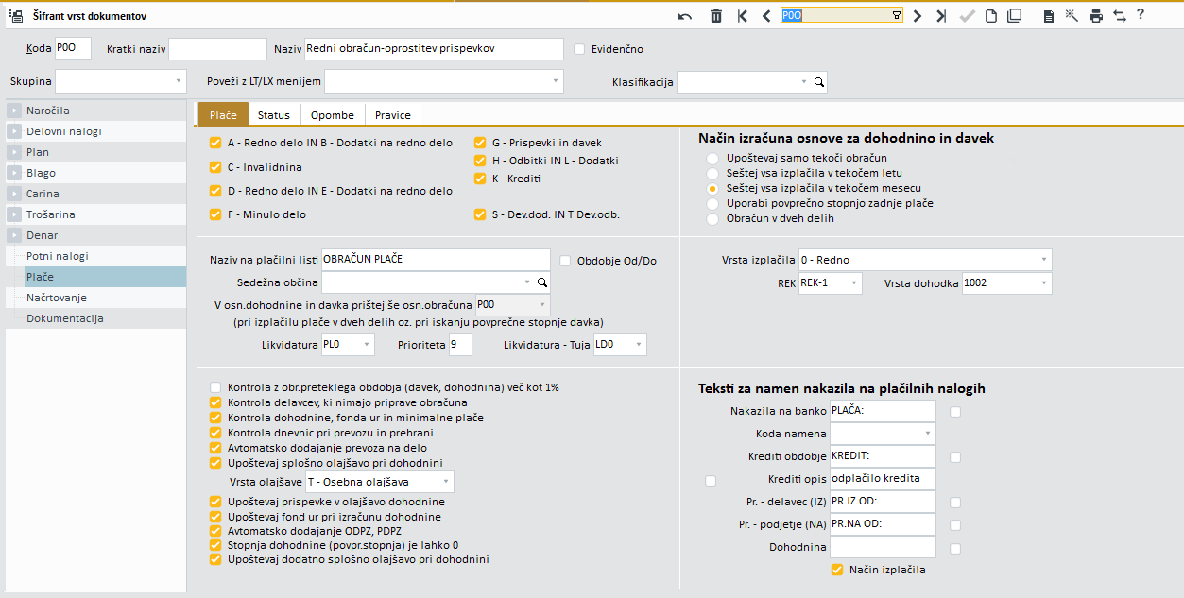
Za delo, ki jo je opravljal do 13.3. ni sprememb in uporabljate ustaljene vrste zaslužkov kot ste, prav tako ni obračun v marcu spremenjen v kolikor ne bi upoštevali nobenega od ukrepov.

Mesečni krizni dodatek:
Zasebni delodajalci vsakemu zaposlenemu, ki dela v času epidemije, torej za marec (za obdobje od 13.3. do 31.3.) april in maj 2020, in čigar zadnja izplačana mesečna plača ni presegla 3x minimalne plače, izplačajo mesečni krizni dodatek v višini 200 eurov. Od izplačila kriznega dodatka v višini 200 eur se ne obračunajo in ne plačajo prispevki za socialno varnost niti akontacija dohodnine. Krizni dodatek se tudi ne všteva v letno odmero dohodnine. Znesek mesečnega kriznega dodatka se v primeru, da delavec v posameznem mesecu ni delal cel mesec, sorazmerno zmanjša.

Delodajalec ob izplačilu predloži REK-1 obrazec z navedbo vrste dohodka 1190 – Dohodek, ki se ne všteva v davčno osnovo. Na zbirnem REK obrazcu vpiše podatke o delodajalcu in številu oseb – prejemnikov, na individualnem REK obrazcu pa vpiše podatke o prejemniku dohodka in znesek izplačanega kriznega dodatka vpiše v polje A052, brez vpisa oznake dohodka.

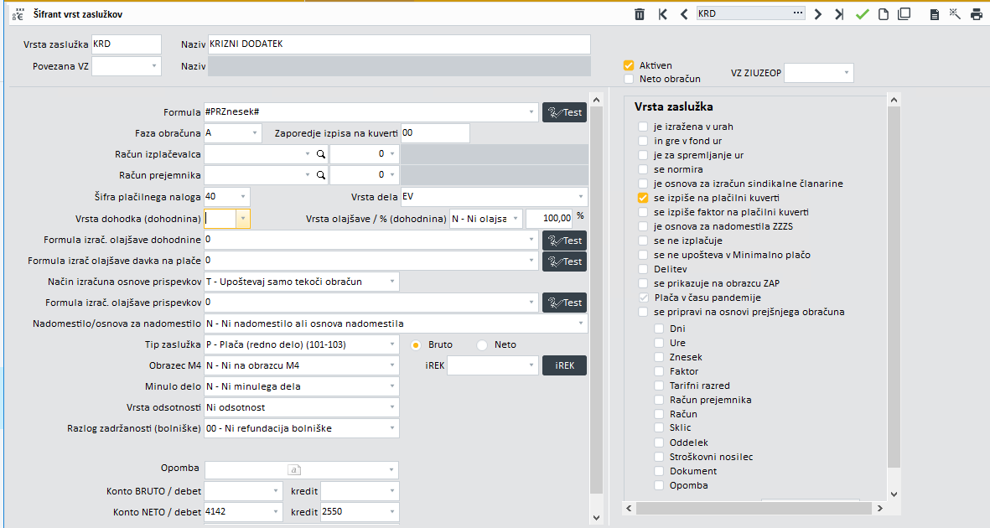
Za potrebe pravilnega poročanja iREK obrazca se je dodal nov tip zaslužka! Krizni dodatek:
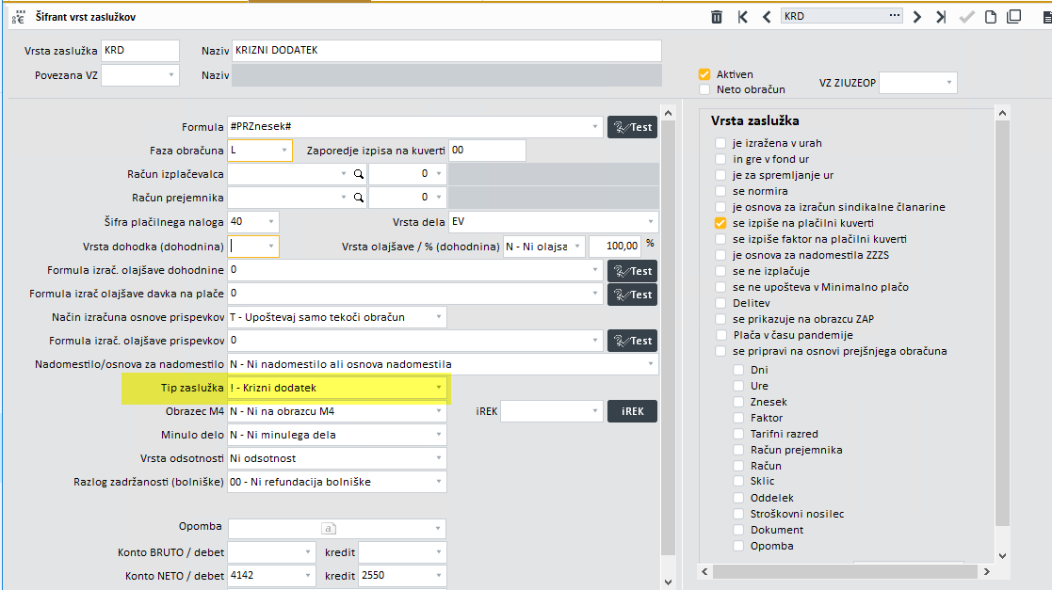

Vse vrste zaslužkov, ki so spremenjene lahko s pomočjo prenosa is spleta s pomočjo prenos in opcije Dodajanje/Spreminjanje uvozite popravke, brez ročnega dela. Ustrezno dopolnite le minulo delo in razliko do minimalne plače kot je navedno v navodilih zgoraj.

Za lažji preračun in dodajanje kriznega dodatka uporabite čarovnik Krizni dodatek:

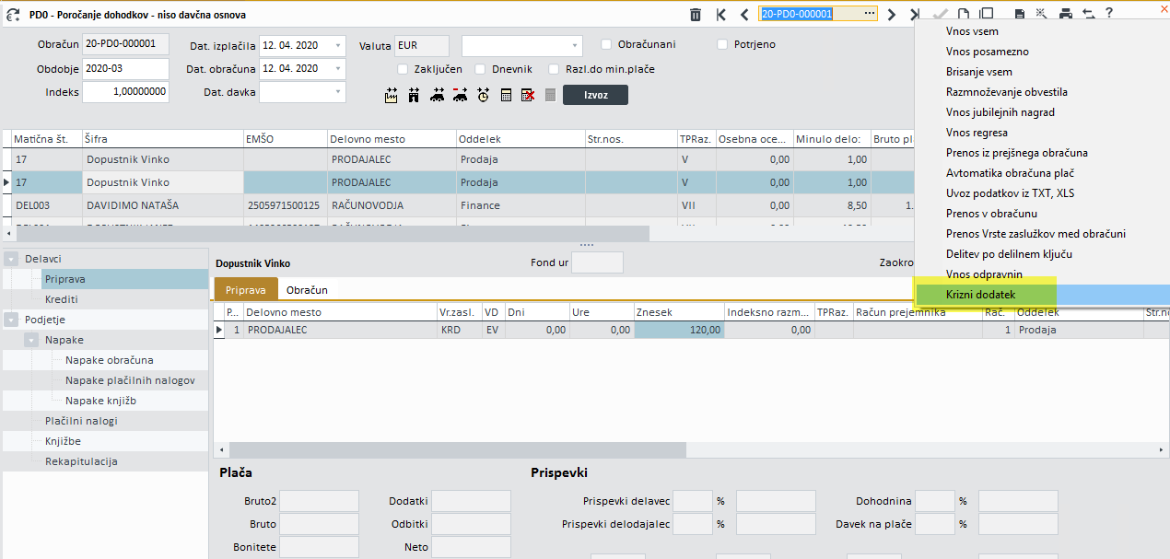
Na kriterijih izberite ustrezno vrsto zaslužka in izberite Pripravi:
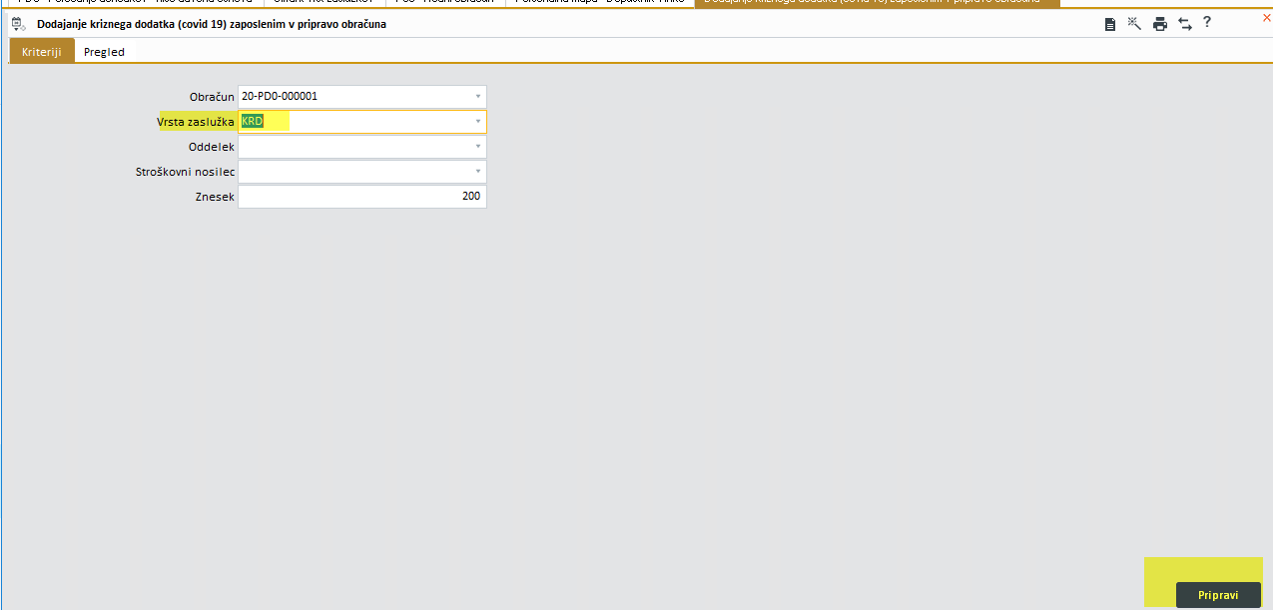
PANTHEON predlaga znesek kriznega dodatka glede na izplačila v obdobju in preverjanjem ali je izplačilo preseglo 3x minimalne plače, pri sorazmerju upošteva fond ur vrst zaslužkov, ki so označene za delo v času pandemije, ki pa ga lahko v pregledu poljubno spreminjate in po urejanju zneskov vsem zaspolenim izbere zapiši.

V pripravi so vsi pripadajoči REK obrazci, ki se bodo kreirali iz enega obračuna plače npr. P00. V primeru verzij do 10.0.1910 lahko samostojno kreirate vse zgoraj navedene vrste zaslužkov oz. jih prenesete iz spleta, vrste obračunov, če boste obračune ločili na 3vrste obračunov, vrste del.
V kolikor bi v mesecu imeli koriščenje olajšave za prispevek in čakanje na delu, bi lahko v obračunu z vrsto dohodka 1002 pripravili skupen obračun in vam bo PA pripravil dva pripadajoča REKa ob pogoju, da so vrste zaslužkov za čakanje na delu označene v vrsti odsotnosti čakanje na delo.
V kolikor lahko uveljavljate, katerega od ukrepov lahko pripravite obračun in naredite izplačilo, oddaja REK obrazcev bo mogoča kasneje. Tudi uporabniki, ki ste naredili izplačila in poročanje pred blokado pa navaja FURS naj bi naredili popravke poročanja.

Kako bi naredili primer obračuna plače za marec 2020 za zaposlenega, za katerega lahko koristite olajšavo prispevkov po 13.3. in je zaradi višje sile na čakanju 7dni.
Zaposleni vnesemo ČAKANJE NA DELO V koledar odsotnosti:
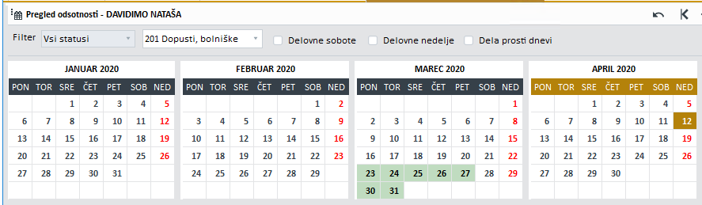
Priprava obračuna bi bila:
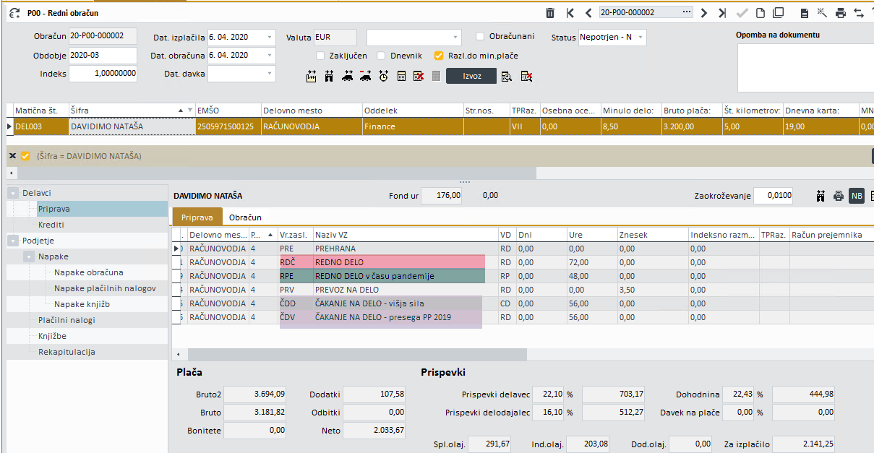
V obračunu so torej vse tri variante – delo do 13.3., delo po 13.3. in čakanje na delo zaradi višje sile.
Pantheon ustrezno pripravi REK obrazce:
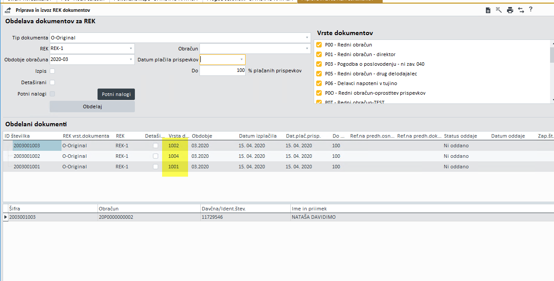

Dodatne popravke bomo lahko urejali, ko bodo na eDavkih omogočili oddajo Rek obrazcev (predvidoma 23.4.2020).
Še enkrat poudarek novosti bodo v vrstah zaslužkov na voljo od kritičnega patcha dalje (preklopnik plača v času pandemije, odsotnost čakanje na delu, tip zaslužka krizni dodatek, čarovnik za krizni dodatek), prav tako velja za kreiranje REK obrazca.

- Bolniško nadomestilo v breme ZZZS-ja

Na podlagi Zakona o interventnih ukrepih za zajezitev epidemije COVID-19 in omilitev njenih posledic za državljane in gospodarstvo (ZIUZEOP), ima zavarovana oseba, ki je skladno z Zakonom o zdravstvenem varstvu in zdravstvenem zavarovanju (v nadaljnjem besedilu: ZZVZZ) zavarovana za pravico do nadomestila plače, pravico do nadomestila plače od 1. dne začasne zadržanosti od dela v breme Zavoda za zdravstveno zavarovanje Slovenije. Pravica do nadomestila plače v breme ZZZS pripada zavarovancem od uveljavitve ZIUZEOP (11. 4. 2020) do prenehanja razlogov za začasno zadržanost od dela, oziroma najdlje do prenehanja razlogov za ukrepe iz tega zakona, kar ugotovi Vlada Republike Slovenije s sklepom, a ne več kot do 31. maja 2020.

Višina nadomestila znaša:
- za delavca: v višini nadomestila, ki ga delodajalec obračuna in plača delavcu v skladu s 137. členom Zakonu o delovnih razmerjih (ZDR-1);
- za samostojnega zavezanca: v višini nadomestila, ki je za prvih 90 dni začasne zadržanosti od dela v breme obveznega zdravstvenega zavarovanja določeno v 31. členu Zakona o zdravstvenem varstvu in zdravstvenem zavarovanju (ZZVZZ).
  - Nadomestilo zaradi začasne nezmožnosti za delo zaradi bolezni ali poškodbe: velja od prvega dne zadržanosti od dela v breme ZZZS-ja. Velja do prenehanja razlogov za začasno zadržanost od dela oz. do prenehanja razlogov zakona (ZIUZEOP).
  - Izolacija (08) kot razlog začasne nezmožnosti za delo (velja od 01.04.2020 dalje) in je 90% od osnove: velja od prvega dne zadržanosti od dela.
  - Poškodba pri delu (04): potrebna je prijava poškodbe pri delu. Znaša 100% osnove in za prvih 30 dni izplača nadomestilo delodajalec v breme ZZZS-ja.

Pravice do začasne zadržanosti od dela in nadomestila plače v breme ZZZS nimajo:
- zdrave osebe, ki ne morejo delati iz razlogov »nezdravstvene« narave (npr. varstvo otrok, nedelovanje javnega prevoza),
- zdrave osebe v primeru karantene, ki jo z odločbo odredi minister za zdravje na predlog NIJZ, ki so bile ali za katere se sumi, da so bile v stiku z nekom, ki je zbolel, in katerim se omeji svobodno gibanje in določijo obvezni zdravstveni pregledi,
- osebe, pri katerih so prisotne kronične bolezni, brez znakov bolezni za COVID-19.
Torej, če ima nek poslovni subjekt (ki ni proračunski uporabnik) delavca v staležu (do 30 delovnih dni) npr. od 23.3.2020, bo lahko refundacijo uveljavljal šele od 11.4.2020 dalje.
Če bo imel nekdo npr. stalež od 20.5. do 10.6.2020, bo refundacijo njegov delodajalec uveljavljal od 20.5. do 31.5.2020. ZZZS pripravlja navodila, objavljen bo Excelov pripomoček za pripravo zahtevka, lahko bo tudi pdf iz programa (čakamo na navodilo oz. informacijo ali bo to identičen kot je trenutno zahtevek)--> brez žiga in podpisa se bo datoteka pripela na posebno spletno stran, ki bo kmalu pripravljena.

Opozorilo uporabnikom PA: v tem primeru nadomestila, ki so breme ZZZS velja da so refundirana, v kolikor niso breme delodajalca niso poročana v obrazcu ZAP. ZZZS pripravlja navodila, v kolikor bo to pomenilo posebnost nastavitev v PA vas bomo o tem obvestili na način kot je trenutno navodilo. Zahtevek za povračilo teh boleznin boste oddajali direktno na spletno stran ZZZS, ki pripravlja poseben pripomoček za oddajo.
https://www.zzzs.si/zzzs/internet/zzzs.nsf/o/55F91A45343677D6C125852D00303245

Pri obračunu se uporabi urna osnova za nadomestilo v breme delodajalca, izračunana na podlagi plače delavca iz obdobja, ki je določena po ZDR-1 ali kolektivni pogodbi, kar pomeni da v osnovi bi lahko uporabljali obstoječe vrste zaslužkov s spremembo odsotnosti in razloga zadržanosti. Navodila bodo sledila, ko bo objavljeno na strani ZZZS.

Dodano z dnem 13.4.2020
Na strani ZZZS so objavljena navodila, ki so vezana na odsotnost dela in bolniški stalež zaradi koronavirusa:
https://www.zzzs.si/zzzs/internet/zzzs.nsf/o/55F91A45343677D6C125852D00303245. Bodite pozorni na dokument obvestilo za delodajalce, preverite pozorno opis primerov pod točko f.
V PA bomo v namen vodenja dodali novo odsotnost Bolniška COVID-19 in izpis novega zahtevka. Preddefiniranih vrst zaslužkov ne bo pripravljali. Nasvet pri kreiranju pa:
1.V kolikor boste vzeli zaradi formule za izračun za osnovo bolniško do 30dni bodite pozorni na:
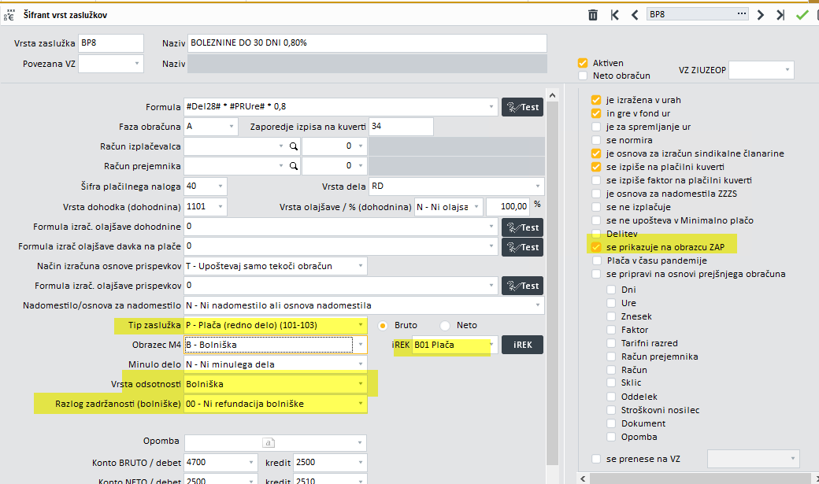
Tip zaslužka, iREK B02, Vrsta odsotnosti Bolniška COVID 19, je refundacija – npr 01, ne prikazuje se v obrazcu ZAP.
Novo odsotnost in izpis zahtevka lahko pričakujete v patchu 10.0.1920, ki bo predvidoma izdan 24.4..

